MANUAL BOOK EASYCOOK MOBILE



Penyusun
Khoirul Romadhon

POLITEKNIK NEGERI MALANG
2023
DAFTAR ISI
DAFTAR ISI Error! Bookmark not defined.
BAB I. PENGENALAN SISTEM 3
1.1 Deskripsi Sistem 3
1.2 Tujuan Pembuatan Manual Book 3
BAB II. PENGGUNAAN SISTEM 4
2.1 Register 4
2.2 Login 6
2.3 Recipe Detail 7
2.4 Dapurku 9

BAB I. PENGENALAN SISTEM

Deskripsi Sistem
EasyCook mobile adalah pengembangan dari platform EasyCook web yang sebelumnya sudah dibuat. Untuk memudahkan pengguna menggunakan sistem, serta memudahkan pengguna untuk berbelanja bahan masakan, maka dibuatlah interkonerksi antara EasyCook mobile dengan marketplace PanenPanen.
EasyCook merupakan platform yang memberikan rekomendasi menu masakan yang disesuaikan dengan ketersediaan bahan masakan pengguna. Dalam platform ini, informasi tentang bahan yang tersedia di dapur pengguna dimasukan ke dalam resep masakan yang direkomendasikan. Setelah itu, sistem akan melakukan proses analisis data dengan bahan masakan yang tersedia akan dicocokan dengan bahan pada resep.

Tujuan Pembuatan Manual Book
Tujuan dari dokumen manual EasyCook adalah memeberikan panduan lengkap tentang penggunaan aplikasi EasyCook mobile. Dokumen ini akan memberikan petunjuk, cara penggunaan aplikasi secara detail. Semua penggunaan fitur yang sudah berjalan pada aplikasi ini bisa dilihat cara kerjanya dalam dokumen ini. Dokumen ini bertujuan untuk memastikan semua pengguna dapat memanfaatkan aplikasi EasyCook mobile secara optimal.

BAB II. PENGGUNAAN SISTEM

2.1 Register
- Tekan text Daftar Sekarang pada halaman Login yang berada di bawah tombol Masuk
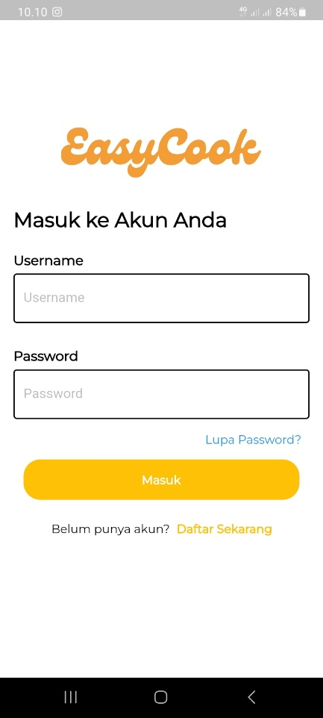

- Isi semua field yang ada
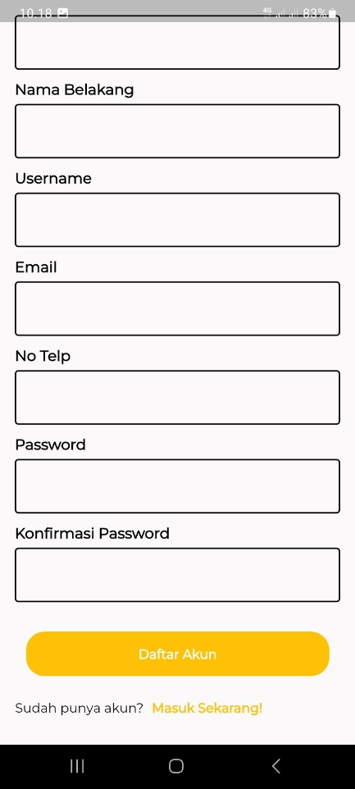
- Tekan tombol Daftar Akun

2.2 Login
- Masukan username serta password yang telah didaftarkan
- Tekan tombol masuk

2.3 Recipe Detail
- Tekan salah satu card resep.
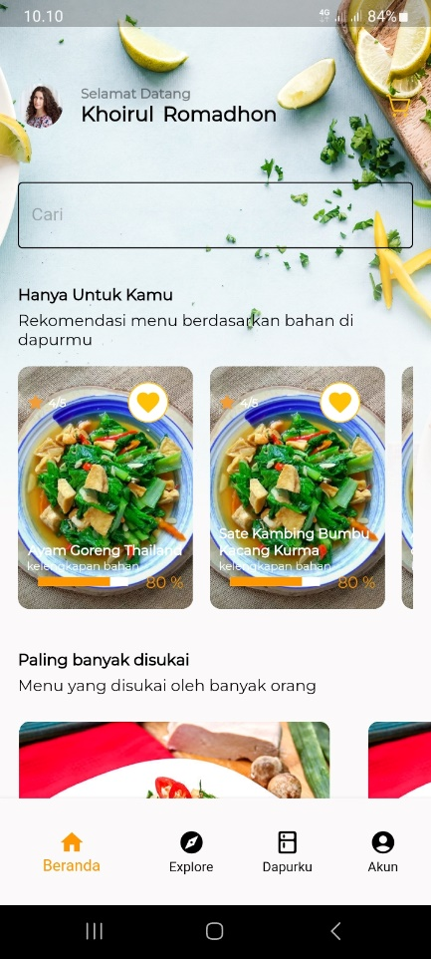

- Redirect ke halaman detail resep
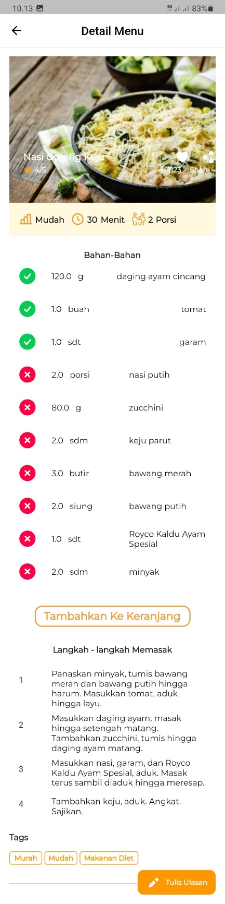

2.4 Dapurku
- Pilih icon Dapurku pada bottom navbar

- Masukan kata kunci bahan masakan yang anda miliki pada kolom yang tersedia
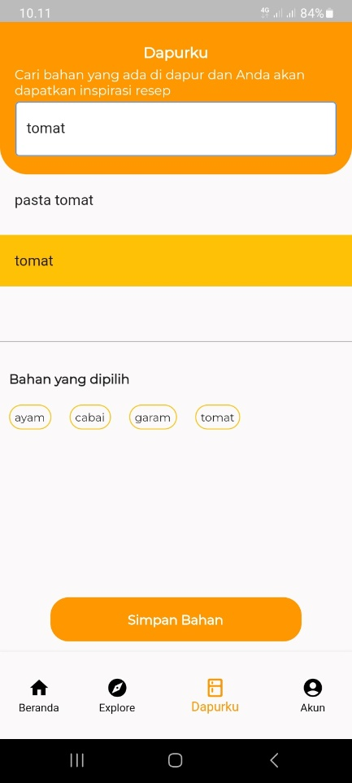
- Pilih bahan masakan yang sesuai dengan yang anda miliki pada bawah kolom.
- Tekan tombol simpan bahan masakan jika semua bahan yang anda miliki sudah anda inputkan.

- Pilih salah satu dari rekomendasi resep yang di tampilkan oleh aplikasi.
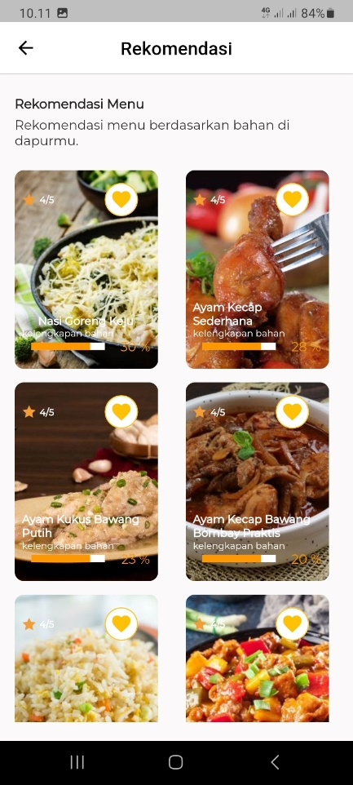
- Tekan resep yang anda inginkan, dan bahan yang anda miliki miliki akan bertanda centang hijau, dan bahan masakan yang tidak anda miliki akan bertanda silang merah.
- Tekan tombol tambah ke keranjang jika anda ingin mendapatkan rekomendasi bahan masakan dari PanenPanen.

- Pilih bahan masakan yang anda butuhkan
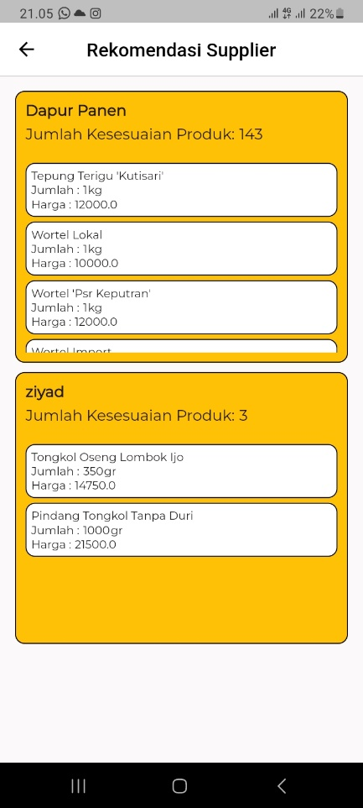
- Anda akan diarahkan untuk berbelanja di PanenPanen
